Katedra za automatiku

PISMENI ISPIT IZ PREDMETA SISTEMI AUTOMATSKOG UPRAVLJANJA
održan 04.07.2005. godine

- Model sistema je dat sa
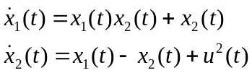

Odrediti linearizovani model sistema u okolini ravnotežnih stanja 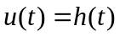, te ispitati njegovu stabilnost.

- Objekat upravljanja je dat funkcijom prenosa 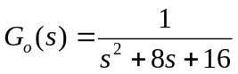. Projektovati PI regulator tako da sistem posjeduje:
- pretek faze 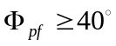
- pretek pojačanja 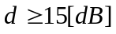.
Skicirati Bodeove karakteristike sistema sa PI regulatorom.
3. Sistem je opisan funkcijom povratnog prenosa 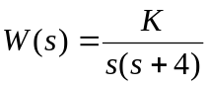. Za posmatrani sistem, projektovati kaskadni kompenzator, metodom GMK, tako da kompenzovani sistem ispuni slijedeće zahtjeve:
  - koeficijent relativnog prigušenja je 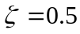
  - vrijeme smirenja sistema je 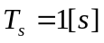
  - brzinska konstanta sistema je 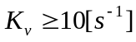
- Sistem je dat blok dijagramom na sl. 1.
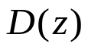

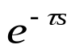
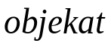

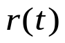
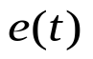
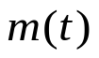
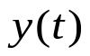
+
-

Sl. 1.

Objekat upravljanja je opisan funkcijom prenosa 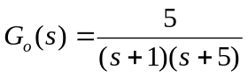.
Odrediti funkciju diskretanog prenosa sistema za slučaj da je D/A konvertor kolo zadrške nultog reda, perioda odabiranja je T=0.1[s], a vremensko kašnjenje je 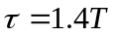. Digitalni regulator 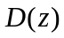 je dat jednačinom 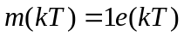.

- Sistem automatskog upravljanja je opisan modelom u prostoru stanja
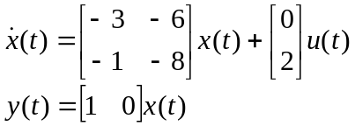
Odrediti model sistema u diskretnom prostoru stanja, ako je perioda odmjeravanja 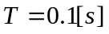. Ispitati kontrolabilnost i opservabilnost dobijenog modela.

